国际教育学院实验报告

••••••••••••••••••••••••••••••••• 密 ••••••••••••••••••••••••••••••••• 封 ••••••••••••••••••••••••••••••••• 线 •••••••••••••••••••••••••••••••••

姓名：___房森_____ 学号：__2024030107______ 专业：____计算机科学与技术____ 年级：_____2020级___

课程： 计算机网络 主讲教师：___陈国强_____ 辅导教师：_______

实验时间：_2023__年 _3_月 _15__日 _上_午_11_时至_13_时，实验地点__九章学堂c座403______

实验题目： 实验一：建立简单的局域网

实验目的： 1、 掌握双绞线的制作方法；

1. 掌握简单局域网组建的方法。

实验环境（硬件和软件） Window11 ENSP

实验内容：

实验步骤：

1.打开模拟软件eNSP，创建一个新的拓扑，加入两台PC机、一台S5700交换机，通过copper线连接起来，就形成了如图所示的简单局域网

2. 为PC1配置IP地址和子网掩码

3. 为PC2配置IP地址和子网掩码

1. 选择所有设备，使用菜单中的“开启设备”按钮，开启所有设备。

5.双击PC1，在弹出的窗口中，选择命令行，在提示符下键入PC2的IP地址，查看两台PC机是否能够连通。

实验数据记录：

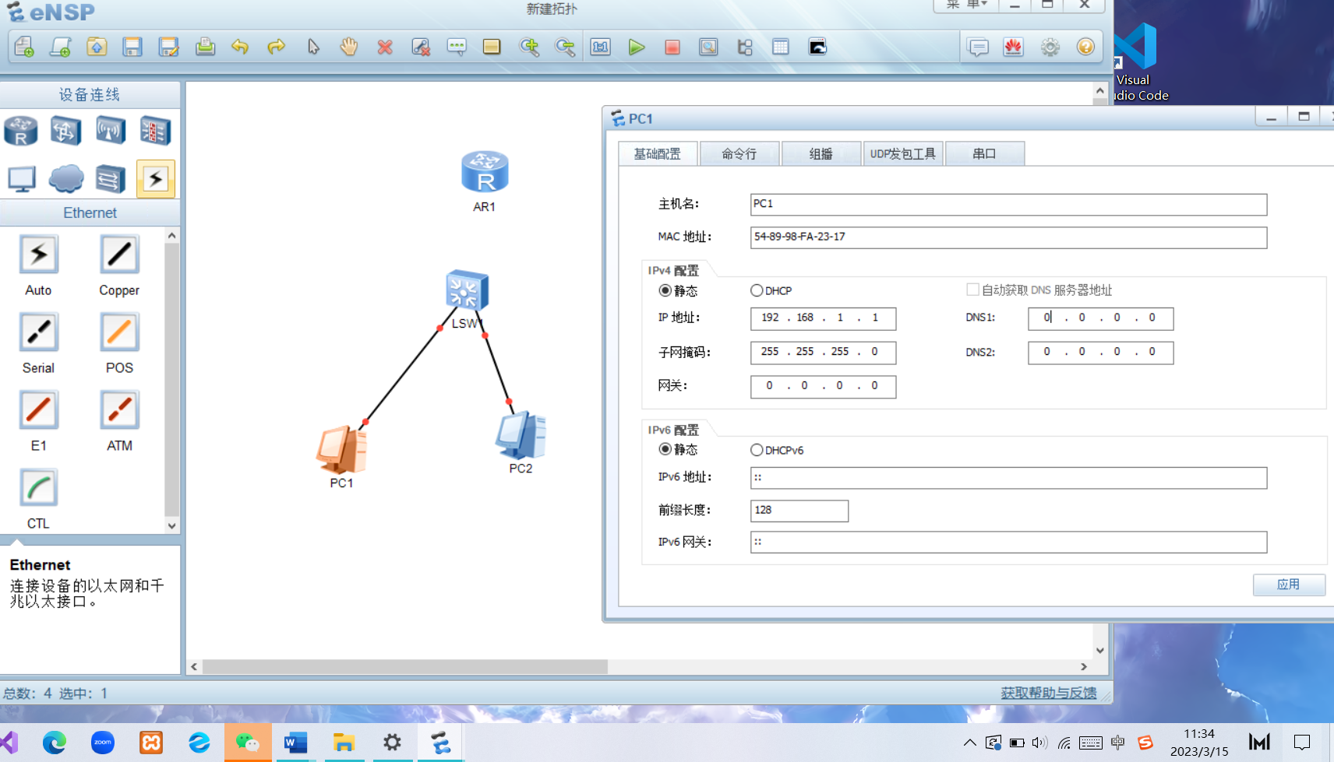

图一：PC1的IP地址配置图

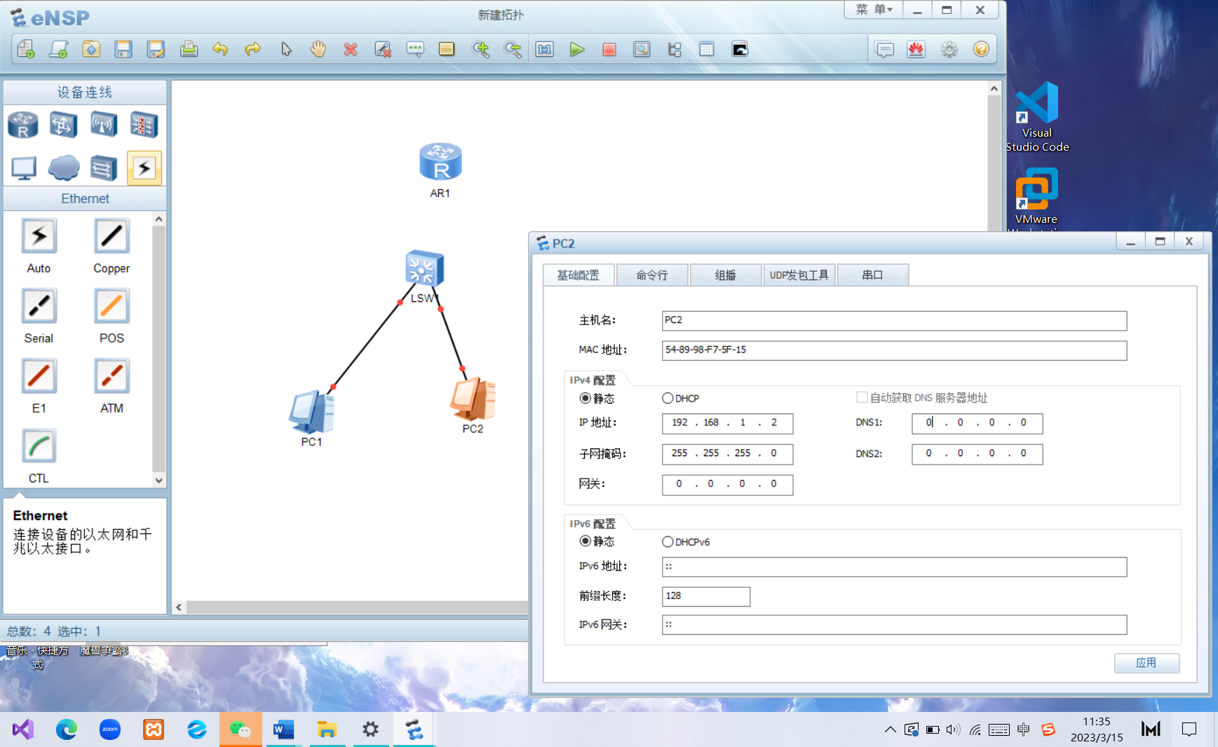

图二：PC2的IP地址配置图

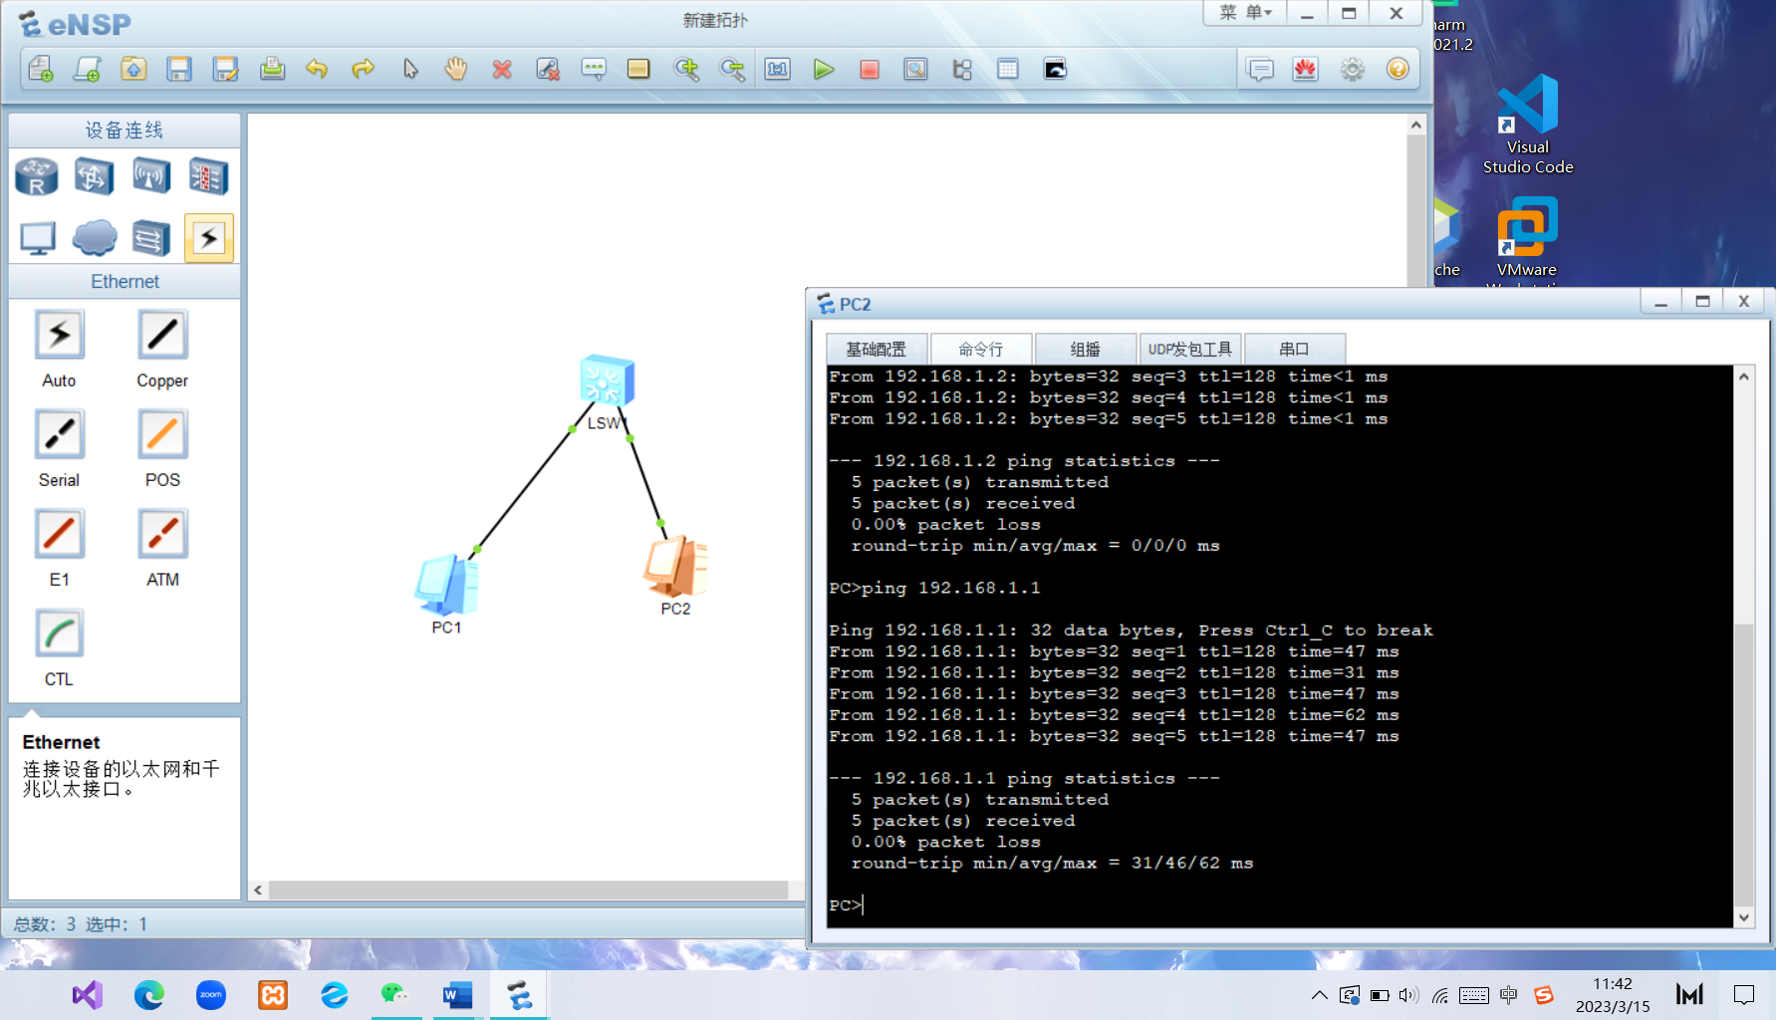

图三：PC1和PC2连通测试

问题讨论：